高級中學 化學科 解析卷___年 ___班 座號：___ 姓名：__________

一、單一選擇題
( )01.0下列有關反應熱的敘述，何者正確？ (Ａ)二氧化碳的莫耳生成熱與一氧化碳的莫耳燃燒熱數值相同，符號相反 (Ｂ)二氧化碳的莫耳生成熱與石墨的莫耳燃燒熱數值相同，符號相反 (Ｃ)二氧化氮的莫耳生成熱即為氮氣的莫耳燃燒熱 (Ｄ)氫氣的莫耳燃燒熱即為水的莫耳生成熱。
答案：(Ｄ)
解析：(Ａ) CO₂ 的生成反應為 C_{(s)}＋O_{2(g)} → CO_{2(g)}，CO 的燃燒反應為 CO_{(g)}＋$\frac{1}{2}$O_{2(g)} → CO_{2(g)}，兩者不同，故反應熱值也無關。
(Ｂ) CO₂ 的生成反應即石墨的燃燒反應，均為 C_{(s)}＋O_{2(g)} → CO_{2(g)}，故反應熱同值、同號。
(Ｃ)燃燒必為放熱反應，但 NO₂ 的生成反應為 $\frac{1}{2}$N_{2(g)}＋O_{2(g)} → NO_{2(g)}，ΔH＝33.8 kJ，為吸熱反應，故不能稱為燃燒熱。
(Ｄ) H₂ 的燃燒反應及 H₂O 的生成反應均為 H_{2(g)}＋$\frac{1}{2}$O_{2(g)} → H₂O${}_{(ℓ)}$，故兩者的反應熱同值、同號。
( )02.0已知 $\frac{3}{2}$H_{2(g)}＋$\frac{1}{2}$N_{2(g)} → NH_{3(g)}，$Δ$H＝－41.8 kJ。取 0.12 莫耳氮與過量的氫完全反應後，可放出多少 kJ 的熱量？ (Ａ) 10 (Ｂ) 20 (Ｃ) 30 (Ｄ) 40。
答案：(Ａ)
解析：41.8 × $\frac{0\text{.}\text{12}}{\frac{1}{2}}$$\text{＝．．}$10（kJ）
( )03.0已知：A₂B_{2(g)}＋B_{2(g)} → A₂B_{4(g)}，$Δ$H_{x}＜0
AB_{4(g)} → B_{2(g)}＋$\frac{1}{2}$A₂B_{4(g)}，$Δ$H_{y}＞0
下列三個反應：A_{(s)}＋2B_{2(g)} → AB_{4(g)}，$Δ$H₁；A_{(s)}＋$\frac{1}{2}$B_{2(g)} → $\frac{1}{2}$A₂B_{2(g)}，$Δ$H₂；A_{(s)}＋B_{2(g)} → $\frac{1}{2}$A₂B_{4(g)}，$Δ$H₃；式中的反應熱$Δ$H₁、$Δ$H₂、$Δ$H₃ 的大小關係下列何項正確？ (Ａ)$Δ$H₂＞$Δ$H₁ (Ｂ)$Δ$H₁＞$Δ$H₃ (Ｃ)$Δ$H₃＞$Δ$H₂ (Ｄ)$Δ$H₃＞$Δ$H₂＞$Δ$H₁。
答案：(Ａ)
解析：由$Δ$H＝Σ（產物的生成熱)－Σ（反應物的生成熱）
○反應 A₂B_{2(g)}＋B_{2(g)} → A₂B_{4(g)}，$Δ$H_{x}＝（A₂B_{4(g)} 的生成熱）－（A₂B_{2(g)} 的生成熱＋0）＜0
○反應 AB_{4(g)} → B_{2(g)}＋$\frac{1}{2}$A₂B_{4(g)}，$Δ$H_{y}＝（0＋$\frac{1}{2}$A₂B_{4(g)} 的生成熱）－（AB_{4(g)} 的生成熱）＞0
由○知 A₂B_{2(g)} 的生成熱（即 2 × $Δ$H₂）＞A₂B_{4(g)} 的生成熱（即 2 ×$Δ$H₃）$⇒$$Δ$H₂＞$Δ$H₃
由○知 A₂B_{4(g)} 的生成熱（即 2 × $Δ$H₃）＞2 × AB_{4(g)} 的生成熱（即$Δ$H₁）$⇒$$Δ$H₃＞$Δ$H₁
故$Δ$H₂＞$Δ$H₃＞$Δ$H₁
( )04.0已知 CO₂ 的標準莫耳生成熱為－394 kJ，且 2Mg_{(s)}＋CO_{2(g)} → 2MgO_{(s)}＋C_{(s)}，$Δ$Hº＝－2106 kJ，則 MgO_{(s)} 的標準莫耳生成熱為多少？ (Ａ)－1250 kJ (Ｂ)－1712 kJ (Ｃ)－2106 kJ (Ｄ)－3424 kJ。
答案：(Ａ)
解析：反應 2Mg_{(s)}＋CO_{2(g)} → 2MgO_{(s)}＋C_{(s)} 之$Δ$Hº 可以下式表示：
$Δ$H＝Σ（產物的生成熱）－Σ（反應物的生成熱）
＝（MgO 的生成熱 × 2＋0）－（0＋CO₂ 的生成熱）
$⇒$（MgO 的生成熱 × 2）－〔0＋（－394）〕＝－2106 $⇒$ MgO 的生成熱＝－1250（kJ）
( )05.0下列哪一個$Δ$H 可表示為 H₂O${}_{(ℓ)}$之莫耳生成熱？ (Ａ) H＋_{(aq)}＋OH－_{(aq)} → H₂O${}_{(ℓ)}$，$Δ$H (Ｂ) H_{2(g)}＋O_{2(g)} → H₂O${}_{(ℓ)}$，$Δ$H (Ｃ) 2H_{(g)}＋O_{(g)} → H₂O${}_{(ℓ)}$，$Δ$H (Ｄ) H₂O_{2(g)} → H₂O${}_{(ℓ)}$＋$\frac{1}{2}$O_{2(g)}，$Δ$H。
答案：(Ｂ)
解析：莫耳生成熱：成分元素生成 1 莫耳化合物所吸收或放出之熱量。
( )06.0四個化學反應式如下：$\frac{1}{2}$H₂O_{(g)} → $\frac{1}{2}$H₂O${}_{(ℓ)}$＋Q₄；H₂O${}_{(ℓ)}$＋Q₃ → H₂O_{(g)}；H₂O_{(g)} → H_{2(g)}＋$\frac{1}{2}$O_{2(g)}，$Δ$H＝Q₂；2H₂O_{(g)}＋Q₁ → 2H_{2(g)}＋O_{2(g)}，則下列反應熱大小何者正確？ (Ａ) Q₁＞Q₂＞Q₃＞Q₄ (Ｂ) Q₄＞Q₃＞Q₂＞Q₁ (Ｃ) Q₄＝Q₃＞Q₂＞Q₁ (Ｄ) Q₄＝Q₃＞Q₂＝Q₁。
答案：(Ａ)
解析：∵$\underset{\text{化學變化}}{\underbrace{ Q_{1} ＝ 2Q_{2 }}}$＞$\underset{\text{物理變化}}{\underbrace{ Q_{3} ＝2 Q_{4 }}}$
∴Q₁＞Q₂＞Q₃＞Q₄
( )07.0已知 3C_{(s)}＋4H_{2(g)} → C₃H_{8(g)}，$Δ$H＝－24.8 kcal
C_{(s)}＋O_{2(g)} → CO_{2(g)}，$Δ$H＝－94.0 kcal
H_{2(g)}＋$\frac{1}{2}$O_{(g)} → H₂O${}_{(ℓ)}$，$Δ$H＝－68.3 kcal
根據以上數據，求出丙烷（C₃H₈）每莫耳燃燒放出熱量若干 kcal？ (Ａ) 530.4 (Ｂ) 137.5 (Ｃ) 580 (Ｄ) 187.1。
答案：(Ａ)
解析：3C_{(s)}＋4H_{2(g)} → C₃H_{8(g)} …………○
C_{(s)}＋O_{2(g)} → CO_{2(g)} ……………○
H_{2(g)}＋$\frac{1}{2}$O_{2(g)} → H₂O${}_{(ℓ)}$ ………○
○ × 3＋○ × 4－○式得反應式
C₃H_{8(g)}＋5O_{2(g)} → 3CO_{2(g)}＋4H₂O${}_{(ℓ)}$
$Δ$H＝3 × （－94.0）＋4 × （－68.3）－（－24.8）＝－530.4（kcal/mol）
( )08.0有關反應熱之敘述，何者錯誤？ (Ａ)在 1 atm、25 ℃時測定的反應熱稱為標準反應熱 (Ｂ)反應熱與反應的過程無關，但與反應物及產物的狀態有關 (Ｃ)在木炭燃燒的反應中，產物的能量總和比反應物的能量總和小 (Ｄ) H_{2(g)}＋$\frac{1}{2}$O_{2(g)} → H₂O${}_{(ℓ)}$，$Δ$H＝－286 千焦，表示由氫氣及氧氣化合成 1 莫耳水時，需吸收 286 千焦的熱量。
答案：(Ｄ)
解析：(Ｃ)$Δ$H＜0
(Ｄ)放出 286 千焦。
( )09.0下列有關反應熱的敘述，何者正確？ (Ａ)放熱愈多的反應，其反應速率愈快 (Ｂ)放熱的反應，不需要加熱反應就可自然發生 (Ｃ)常溫、常壓下，若知水的生成熱為－286 kJ/mol，則氫氣的燃燒熱也為－286 kJ/mol (Ｄ)甲烷燃燒時，反應物的能量比產物的能量低。
答案：(Ｃ)
解析：(Ａ)反應速率與反應熱無關。
(Ｂ)反應物必須具有能超越反應活化能的能量，反應才能發生反應。
(Ｃ)水的生成反應與氫氣的燃燒反應均為 H_{2(g)}＋$\frac{1}{2}$O_{2(g)} → H₂O${}_{(ℓ)}$ ，故兩者的反應熱相同。
(Ｄ)燃燒為放熱反應，反應物的能量比產物的能量高。
( )10.0已知二氧化碳、水及乙烯的莫耳生成熱分別為 a kJ、b kJ、c kJ，則乙烯（C₂H₄）的莫耳燃燒熱為多少 kJ？ (Ａ) 2a＋2b－c (Ｂ) 2a＋4b－c (Ｃ) c－2a－4b (Ｄ) c－2a－2b。
答案：(Ａ)
解析：C₂H_{4(g)} 的燃燒反應為 C₂H_{4(g)}＋3O_{2(g)} → 2CO_{2(g)}＋2H₂O${}_{(ℓ)}$，其反應熱可由下式求得：
$Δ$H＝Σ（產物的生成熱）－Σ（反應物的生成熱）
＝（2 × CO₂ 的生成熱＋2 × H₂O 的生成熱）－（C₂H₄ 的生成熱＋3 × 0）
＝（2 × a＋2 × b）－c＝2a＋2b－c（kJ）
( )11.0在 STP 時，將 5600 mL 的乙炔完全燃燒，測得放出的熱量為 325 kJ，試求乙炔的莫耳燃燒熱為若干 kJ？ (Ａ) 560 (Ｂ) 650 (Ｃ) 1300 (Ｄ) 1860。
答案：(Ｃ)
解析：乙炔之莫耳燃燒熱＝$\frac{\text{325}}{\frac{\text{5600}}{\text{22400}}}$＝1300（kJ/mol）
( )12.0若 1 g 氫氣燃燒產生液態水時放出 142.9 kJ 的熱，則下列何者為表示該反應的熱化學反應式？ (Ａ) 2H_{2(g)}＋O_{2(g)} → 2H₂O${}_{(ℓ)}$＋142.9 kJ (Ｂ) 2H_{2(g)}＋O_{2(g)} → 2H₂O${}_{(ℓ)}$＋571.6 kJ (Ｃ) 2H_{2(g)}＋O_{2(g)} → 2H₂O_{(g)}＋571.6 kJ (Ｄ) 2H_{2(g)}＋O_{2(g)} → 2H₂O${}_{(ℓ)}$－571.6 kJ。
答案：(Ｂ)
解析：∵0.5 mol H_{2(g)} 燃燒生成 H₂O${}_{(ℓ)}$放熱 142.9 kJ
∴1 mol H₂ 燃燒生成 H₂O${}_{(ℓ)}$放熱 285.8 kJ
$⇒$ H_{2(g)}＋$\frac{1}{2}$O_{2(g)} → H₂O${}_{(ℓ)}$＋285.8 kJ
$⇒$ 2H_{2(g)}＋O_{2(g)} → 2H₂O${}_{(ℓ)}$＋571.6 kJ
( )13.0利用燃料將其設計成電池的反應，可避免燃燒過程中熱能的逸散，因而大幅提高能量的使用效率，例如使用氫氣和氧氣所做成的燃料電池已發展成功。已知 1 莫耳的氫氣完全燃燒可放出 285 kJ ，若有一氫氧燃料電池，其內已通入 4 莫耳氫氣與 1 莫耳氧氣，則該電池最多可供應多少能量？ (Ａ) 1140 kJ (Ｂ) 285 kJ (Ｃ) 570 kJ (Ｄ) 143 kJ。
答案：(Ｃ)
解析：
$⇒$消耗 2 莫耳 H₂ 會放熱 285 × 2＝570（kJ）
( )14.0把水蒸氣通過紅熱的煤炭，即產生水煤氣（CO＋H₂），其反應式為：C_{(s)}＋H₂O_{(g)} → CO_{(g)}＋H_{2(g)}，$Δ$H＝133 kJ，有關此反應，下列敘述何者正確？ (Ａ)此反應為放熱反應 (Ｂ)此反應也可表示為：C_{(s)}＋H₂O_{(g)} → CO_{(g)}＋H_{2(g)}＋133 kJ (Ｃ) 1 莫耳純碳完全反應需吸熱 133 kJ (Ｄ) 24 克純碳要完全變成水煤氣需放熱 266 kJ。
答案：(Ｃ)
解析：(Ａ)$Δ$H＞0 $⇒$吸熱反應
(Ｂ) C_{(s)}＋H₂O_{(g)} → CO_{(g)}＋H_{2(g)}－133 kJ
(Ｄ)$Δ$H＝133（kJ/mol） × $\frac{\text{24}}{\text{12}}$（mol）＝266（kJ），故需吸熱 266 kJ。
( )15.0已知熱化學反應式：2Mg_{(s)}＋O_{2(g)} → 2MgO_{(s)}，$Δ$H＝－1204 kJ，則生成 1.0 克 MgO 所放出熱量為何？（原子量：Mg＝24.3） (Ａ) 1.49 (Ｂ) 14.9 (Ｃ) 29.9 (Ｄ) 299 kJ。
答案：(Ｂ)
解析：$\frac{\frac{\text{1204}}{2}}{x}$＝$\frac{\text{24}\text{.}3＋\text{16}}{1}$ $⇒$ x＝14.9（kJ）
( )16.0下表為一些常見燃料的莫耳燃燒熱：
燃料 | 分子量（g/mol） | 莫耳燃燒熱  （kcal/mol）
氫 氣 | 2 | －68
甲 烷 | 16 | －208
丙 烷 | 44 | －526
乙 醇 | 46 | －328
下列何種燃料單位重量所放出的熱量最小？ (Ａ)乙醇 (Ｂ)丙烷 (Ｃ)甲烷 (Ｄ)氫氣。
答案：(Ａ)
解析：(Ａ)$\frac{\text{328}}{\text{46}}$＝7.13（kcal/g）
(Ｂ)$\frac{\text{526}}{\text{44}}$＝12.0（kcal/g）
(Ｃ)$\frac{\text{208}}{\text{16}}$＝13.0（kcal/g）
(Ｄ)$\frac{\text{68}}{2}$＝34.0（kcal/g）
( )17.0已知：
○ 2NH_{3(g)}＋3N₂O_{(g)} → 4N_{2(g)}＋3H₂O${}_{(ℓ)}$，$Δ$H₁＝－1007.8 kJ
○ N₂O_{(g)}＋3H_{2(g)} → N₂H₄${}_{(ℓ)}$＋H₂O${}_{(ℓ)}$，$Δ$H₂＝－316.4 kJ
○ 2NH_{3(g)}＋$\frac{1}{2}$O_{2(g)} → N₂H₄${}_{(ℓ)}$＋H₂O${}_{(ℓ)}$，$Δ$H₃＝－143.0 kJ
○ H_{2(g)}＋$\frac{1}{2}$O_{2(g)} → H₂O${}_{(ℓ)}$，$Δ$H₄＝－285.5 kJ
試求 1 莫耳 N₂H₄${}_{(ℓ)}$ 燃燒，生成 N_{2(g)} 及 H₂O${}_{(ℓ)}$ 的燃燒熱為若干 kJ？ (Ａ)－2486.3 (Ｂ)－264.2 (Ｃ)－621.3 (Ｄ)－1243.1。
答案：(Ｃ)
解析：依題意，該化學反應式為 N₂H₄${}_{(ℓ)}$＋O_{2(g)} → N_{2(g)}＋2H₂O${}_{(ℓ)}$，可由反應○～○依下列方式組合而成：
○ × $\frac{1}{4}$（使 N₂ 符合所求）$⇒$ $\frac{2}{4}$NH_{3(g)}＋$\frac{3}{4}$N₂O_{(g)} → 1N_{2(g)}＋$\frac{3}{4}$H₂O${}_{(ℓ)}$，$\frac{1}{4}$$Δ$H₁
○ ×（－$\frac{3}{4}$）（消去多餘之 N₂O）$⇒$ $\frac{3}{4}$N₂H₄${}_{(ℓ)}$＋$\frac{3}{4}$H₂O${}_{(ℓ)}$ → $\frac{3}{4}$N₂O_{(g)}＋$\frac{9}{4}$H_{2(g)}，－$\frac{3}{4}$$Δ$H₂
○ ×（－$\frac{1}{4}$）（消去多餘之 NH₃）$⇒$ $\frac{1}{4}$N₂H₄${}_{(ℓ)}$＋$\frac{1}{4}$H₂O${}_{(ℓ)}$ → $\frac{2}{4}$NH_{3(g)}＋$\frac{1}{8}$O_{2(g)}，－$\frac{1}{4}$$Δ$H₃
○ × $\frac{9}{4}$（消去多餘之 H₂）$⇒$ $\frac{9}{4}$H_{2(g)}＋$\frac{9}{8}$O_{2(g)} → $\frac{9}{4}$H₂O${}_{(ℓ)}$，$\frac{9}{4}$$Δ$H₄
$\frac{1}{4}$（○－3 × ○－○＋9 × ○）$⇒$ 1N₂H₄${}_{(ℓ)}$＋1O_{2(g)} → 1N_{2(g)}＋2H₂O${}_{(ℓ)}$
$Δ$H＝$\frac{1}{4}$（$Δ$H₁－3 × $Δ$H₂－$Δ$H₃＋9 × $Δ$H₄）＝$\frac{1}{4}$〔（－1007.8）－3 ×（－316.4）－（－143.0）＋9 ×（－285.5）〕＝－621.275$\text{＝．．}$－621.3（kJ）
( )18.0已知乙醇（C₂H₅OH${}_{(ℓ)}$）、二氧化碳（CO_{2(g)}）及水（H₂O${}_{(ℓ)}$）的莫耳生成熱分別為－278 kJ、－394 kJ 及－286 kJ，則乙醇的莫耳燃燒熱為多少 kcal？ (Ａ) 1368 (Ｂ)－1368 (Ｃ) 327 (Ｄ)－327。
答案：(Ｄ)
解析：C₂H₅OH${}_{(ℓ)}$ 的燃燒反應為 C₂H₅OH${}_{(ℓ)}$＋3O_{2(g)} → 2CO_{2(g)}＋3H₂O${}_{(ℓ)}$，其反應熱可由下式求得：
$Δ$H＝Σ（產物的生成熱）－Σ（反應物的生成熱）
＝（2 × CO₂ 的生成熱＋3 × H₂O 的生成熱）－（C₂H₅OH 的生成熱＋3 × 0）
＝〔2 ×（－394）＋3 ×（－286）〕－（－278）＝－1368（kJ）
－1368 kJ × $\frac{1 \text{kcal}}{4\text{.}\text{18} \text{kJ}}$＝－327 kcal
( )19.0已知常溫、常壓下，CO_{2(g)}、H₂O${}_{(ℓ)}$ 及 C₂H₅OH${}_{(ℓ)}$ 之莫耳生成熱為$Δ$H₁、$Δ$H₂ 及$Δ$H₃，則 C₂H₅OH${}_{(ℓ)}$ 的莫耳燃燒熱可用下列何式表示？ (Ａ) 2$Δ$H₁＋3$Δ$H₂＋3$Δ$H₃ (Ｂ)$Δ$H₃－2$Δ$H₁－3$Δ$H₂ (Ｃ)$Δ$H₁＋$Δ$H₂＋$Δ$H₃ (Ｄ) 2$Δ$H₁＋3$Δ$H₂－$Δ$H₃。
答案：(Ｄ)
解析：C₂H₅OH${}_{(ℓ)}$ 的燃燒反應為 C₂H₅OH${}_{(ℓ)}$＋3O_{2(g)} → 2CO_{2(g)}＋3H₂O${}_{(ℓ)}$
故其$Δ$H＝Σ（產物的生成熱）－Σ（反應物的生成熱）＝（2 × $Δ$H₁＋3 × $Δ$H₂）－（$Δ$H₃＋0）＝2$Δ$H₁＋3$Δ$H₂－$Δ$H₃
( )20.0H₂O${}_{(ℓ)}$的莫耳生成熱與 H_{2(g)} 的莫耳燃燒熱，有何關係？ (Ａ)同值同號 (Ｂ)同值異號 (Ｃ)異值同號 (Ｄ)異值異號。
答案：(Ａ)
解析：H₂O${}_{(ℓ)}$的生成反應為 H_{2(g)}＋$\frac{1}{2}$O_{2(g)} → H₂O${}_{(ℓ)}$，$Δ$H₁
H_{2(g)} 的燃燒反應為 H_{2(g)}＋$\frac{1}{2}$O_{2(g)} → H₂O${}_{(ℓ)}$，$Δ$H₂
此兩反應完全相同 $⇒$$Δ$H₁＝$Δ$H₂，即兩者同值同號。
( )21.0已知 CO_{(g)} 及 HCOOH${}_{(ℓ)}$ 的莫耳燃燒熱依序為－67.6 kcal 及－62.8 kcal，而 H₂O${}_{(ℓ)}$ 的莫耳生成熱為－68.3 kcal，則 CO_{(g)}＋H₂O${}_{(ℓ)}$ → HCOOH${}_{(ℓ)}$ 之反應熱為多少 kcal？ (Ａ)－4.8 (Ｂ) 4.8 (Ｃ)－130.5 (Ｄ) 130.5。
答案：(Ａ)
解析：所求之反應 CO_{(g)}＋H₂O${}_{(ℓ)}$ → HCOOH${}_{(ℓ)}$，其反應熱可由下式求得：
$Δ$H＝Σ（反應物的燃燒熱）－Σ（產物的燃燒熱）
＝（CO 的燃燒熱＋0）－（HCOOH 的燃燒熱）＝（－67.6）－（－62.8）＝－4.8（kcal）
注意：H₂O${}_{(ℓ)}$ 不可燃，故其燃燒熱為零！
( )22.0請利用○～○四個化學反應式，求下式中之 Q 值為多少 kcal？
4C＋7G → 4D＋6E，$Δ$H＝Q kcal
○ 2A＋G → 2E，$Δ$H₁＝10 kcal
○ 2F → B＋G，$Δ$H₂＝－20 kcal
○ 2F＋G → 2D，$Δ$H₃＝30 kcal
○ 6A＋2B → 4C，$Δ$H₄＝90 kcal
(Ａ) 90 (Ｂ) 40 (Ｃ) 35 (Ｄ) 20 (Ｅ) 10。
答案：(Ｂ)
解析：所求之反應＝－○＋○ × 3－○ × 2＋○ × 2，故其$Δ$H＝Q＝－$Δ$H₄＋$Δ$H₁ × 3－$Δ$H₂ × 2＋$Δ$H₃ × 2＝－90＋10 × 3－（－20）× 2＋30 × 2＝40（kcal）
( )23.0下列物質溶於水，其反應式分別為：
NaCl_{(s)} → Na＋_{(aq)}＋Cl－_{(aq)}，$Δ$H＝4.0 kJ/mol
CaCl_{2(s)} → Ca^{2＋}_{(aq)}＋2Cl－_{(aq)}，$Δ$H＝－82.8 kJ/mol
NH₄NO_{3(s)} → NH₄＋_{(aq)}＋NO₃－_{(aq)}，$Δ$H＝26.2 kJ/mol
MgSO_{4(s)} → Mg^{2＋}_{(aq)}＋SO₄^{2－}_{(aq)}，$Δ$H＝－91.0 kJ/mol
若上述四種原料每克的價格均相同，則以哪一種作為熱包的材料最經濟？（式量：MgSO₄＝120.3，NH₄NO₃＝80，CaCl₂＝111，NaCl＝58.5） (Ａ) MgSO_{4(s)} (Ｂ) NH₄NO_{3(s)} (Ｃ) CaCl_{2(s)} (Ｄ) NaCl_{(s)}。
答案：(Ａ)
解析：∵物質放出 kJ/g 值愈大，作為熱包材料愈經濟，(Ｂ)和(Ｄ)為吸熱反應，故不用考慮。
∴(Ａ) MgSO₄：$\frac{\text{91}\text{.}0}{\text{120}\text{.}3}$＝0.756
(Ｃ) CaCl₂：$\frac{\text{82}\text{.}8}{\text{111}}$＝0.746
( )24.0下列四個熱化學反應式中，Q₁、Q₂、Q₃、Q₄ 均代表熱量；已知莫耳汽化熱水大於酒精（C₂H₅OH），則 Q₁、Q₂、Q₃、Q₄ 的大小關係為何？
C₂H₅OH${}_{(ℓ)}$＋3O_{2(g)} → 2CO_{2(g)}＋3H₂O${}_{(ℓ)}$＋Q₁
C₂H₅OH${}_{(ℓ)}$＋3O_{2(g)} → 2CO_{2(g)}＋3H₂O_{(g)}＋Q₂
C₂H₅OH_{(g)}＋3O_{2(g)} → 2CO_{2(g)}＋3H₂O${}_{(ℓ)}$＋Q₃
C₂H₅OH_{(g)}＋3O_{2(g)} → 2CO_{2(g)}＋3H₂O_{(g)}＋Q₄
(Ａ) Q₁＞Q₃＞Q₂＞Q₄ (Ｂ) Q₃＞Q₄＞Q₁＞Q₂ (Ｃ) Q₃＞Q₁＞Q₄＞Q₂ (Ｄ) Q₁＞Q₃＞Q₄＞Q₂。
答案：(Ｃ)
解析：假設 C₂H₅OH 的莫耳汽化熱為 x，H₂O 的莫耳汽化熱為 y，x＜y
畫出該四個反應的位能變化圖，再由圖中的能量差判斷各反應熱的大小關係！
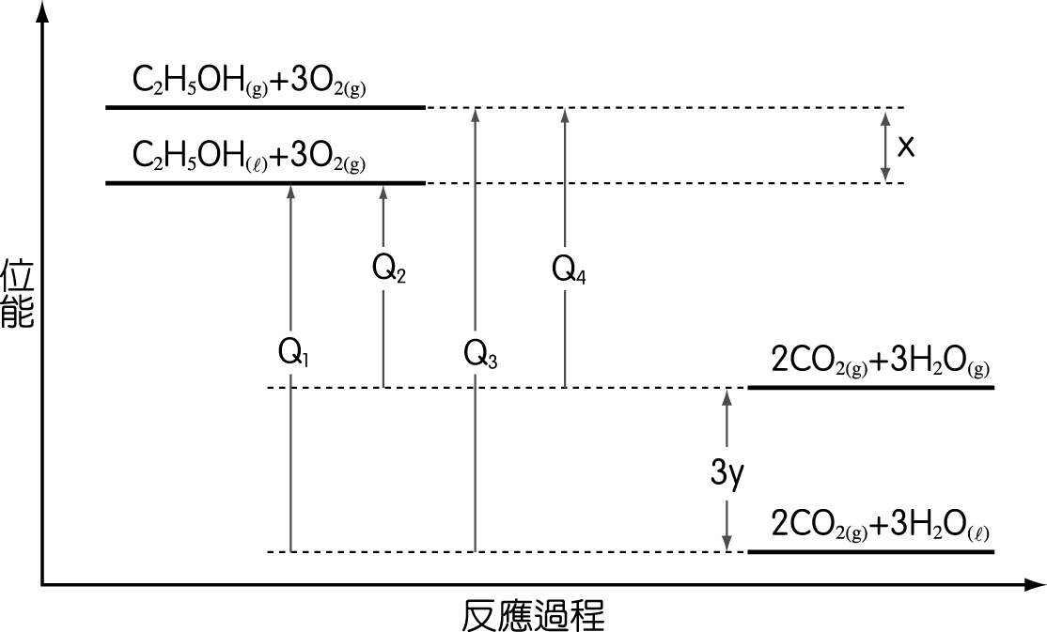
圖中 Q₁＝Q₂＋3y，Q₃＝Q₂＋x＋3y，Q₄＝Q₂＋x
∵ y＞x ∴ 3y＞x $⇒$ Q₃＞Q₁＞Q₄＞Q₂
( )25.0下列有關反應熱的敘述，何者正確？ (Ａ)二氧化碳的莫耳生成熱與一氧化碳的莫耳燃燒熱數值相同，符號相反 (Ｂ)如果反應熱為正值，代表吸熱反應，則該反應不可能發生 (Ｃ)二氧化氮的莫耳生成熱即為氮氣的莫耳燃燒熱 (Ｄ)反應熱為分子動能變化的表現 (Ｅ)反應熱加成定律：反應熱僅和初始狀態、最終狀態有關，不受物質變化的途徑影響。
答案：(Ｅ)
解析：(Ａ) CO₂ 的莫耳生成熱反應式為 C_{(s)}＋O_{2(g)} → CO_{2(g)}，CO 的莫耳燃燒熱反應式為 CO_{(g)}＋$\frac{1}{2}$O_{2(g)} → CO_{2(g)}，此兩反應的 $Δ$H 並非同值異號。
(Ｂ)吸熱反應未必不能發生。
(Ｃ) NO₂ 的莫耳生成熱反應式為$\frac{1}{2}$N_{2(g)}＋O_{2(g)} → NO_{2(g)}，但該反應為吸熱反應，故不可說亦為 N₂ 的莫耳燃燒熱。
(Ｄ)反應熱為分子熱含量的變化。

二、多重選擇題
( )01.0下列五個選項中，每一個選項各有甲、乙兩個反應式，哪一個選項中甲反應式的反應熱之絕對值比乙反應式小？ (Ａ)甲：UF_{6(g)} → UF₆${}_{(ℓ)}$；乙：UF₆${}_{(ℓ)}$ → UF_{6(s)} (Ｂ)甲：U_{(s)}＋3F_{2(g)} → UF_{6(g)}；乙：²³⁵U＋${}_{0}^{1}{}n$ → ¹⁰³Mo＋¹³¹Sn＋2${}_{0}^{1}{}n$ (Ｃ)甲：C_{(s)}＋$\frac{1}{2}$O_{2(g)} → CO_{(g)}；乙：C_{(s)}＋O_{2(g)} → CO_{2(g)} (Ｄ)甲：C₂H₅OH_{(g)}＋3O_{2(g)} → 2CO_{2(g)}＋3H₂O_{(g)}；乙：C₂H₅OH_{(g)}＋3O_{2(g)} → 2CO_{2(g)}＋3H₂O${}_{(ℓ)}$ (Ｅ)甲：C₂H₅OH_{(g)}＋3O_{2(g)} → 2CO_{2(g)}＋3H₂O${}_{(ℓ)}$；乙：C₂H₅OH${}_{(ℓ)}$＋3O_{2(g)} → 2CO_{2(g)}＋3H₂O${}_{(ℓ)}$。
答案：(Ｂ)(Ｃ)(Ｄ)
解析：(Ａ)同一物質的汽化熱＞熔化熱，即凝結熱的絕對值大於凝固熱的絕對值。
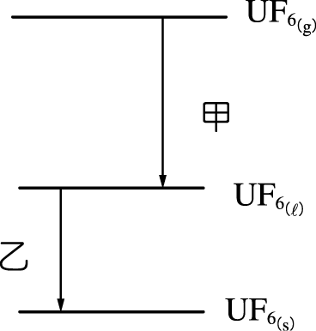
$⇒$甲＞乙
(Ｂ)核反應熱效應(乙)＞化學變化(甲)
(Ｃ)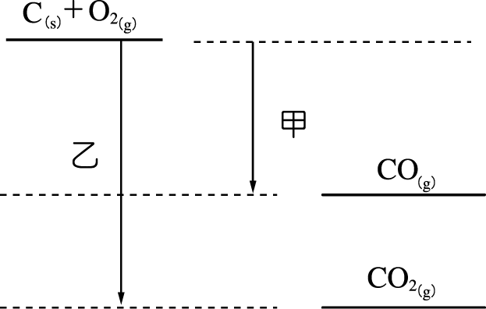
$⇒$乙＞甲
(Ｄ)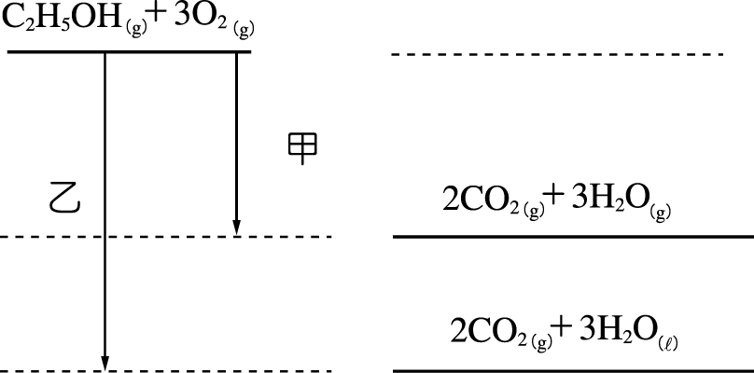
$⇒$乙＞甲
(Ｅ)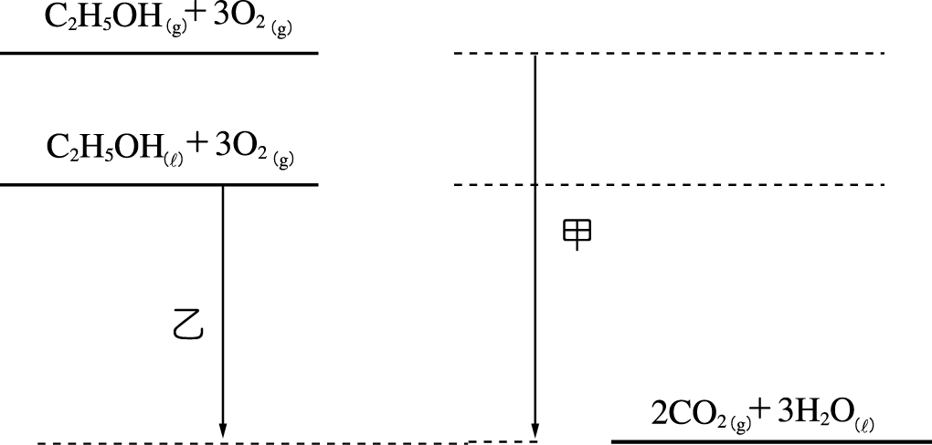
$⇒$甲＞乙
( )02.0已知 H₂O_{(g)} 與 CO_{2(g)} 的莫耳生成熱分別為－242 kJ、－394 kJ，又下列三個熱化學反應式中的 x、y、z 均大於零：
○ C_{(s)}＋CO_{2(g)}＋x kJ → 2CO_{(g)}
○ C_{(s)}＋H₂O_{(g)}＋y kJ → CO_{(g)}＋H_{2(g)}
○ CO_{2(g)}＋H_{2(g)}＋z kJ → CO_{(g)}＋H₂O_{(g)}
下列關於 x、y、z 的大小關係，何者正確？ (Ａ) 2y＞2z＞x (Ｂ) x＞2y＞2z (Ｃ) 2y＞x＞2z (Ｄ) x＞y＞z (Ｅ) y＞z＞x。
答案：(Ｃ)(Ｄ)
解析：由$Δ$H＝Σ（產物的生成熱）－Σ（反應物的生成熱）
○之反應熱＝（2 × CO 的生成熱）－（0＋CO₂ 的生成熱）＝x
（2 × CO 的生成熱）－（－394）＝x $⇒$ x＝2 ×（197＋CO 的生成熱）＞0
○之反應熱＝（CO 的生成熱＋0）－（0＋H₂O 的生成熱）＝y
（CO 的生成熱）－（－242）＝y $⇒$ y＝242＋（CO 的生成熱）＞0
○之反應熱＝（CO 的生成熱＋H₂O 的生成熱）－（CO₂ 的生成熱＋0）＝z
（CO 的生成熱）＋（－242）－（－394）＝z $⇒$ z＝152＋（CO 的生成熱）＞0
故 2y＞x＞2z，再由○－○－○得 x＝y＋z；綜合以上可知 x＞y＞z
( )03.0下列何種反應必為放熱反應？ (Ａ)分解 (Ｂ)燃燒 (Ｃ)氣體溶於水 (Ｄ)昇華 (Ｅ)破壞化學鍵。
答案：(Ｂ)(Ｃ)
解析：(Ａ)可能為吸熱或放熱。
(Ｂ)(Ｃ)燃燒和氣體溶於水必為放熱反應。
(Ｄ)(Ｅ)昇華和破壞化學鍵必為吸熱反應。
( )04.0下列有關反應熱的敘述，何者正確？ (Ａ) H_{2(g)} 的莫耳燃燒熱與 H₂O${}_{(ℓ)}$的莫耳生成熱同值同號 (Ｂ) CO_{2(g)} 的莫耳生成熱與 CO_{2(g)} 的莫耳分解熱同值異號 (Ｃ) C_{(s)}＋$\frac{1}{2}$O_{2(g)} → CO_{(g)} $Δ$H＝C_{(s)} 的莫耳燃燒熱 (Ｄ) NO_{(g)}＋$\frac{1}{2}$O_{2(g)} → NO_{2(g)}，$Δ$H＝NO_{2(g)}的莫耳生成熱 (Ｅ)鑽石的莫耳生成熱＝0。
答案：(Ａ)(Ｂ)
解析：(Ａ) H_{2(g)} 的燃燒反應與 H₂O${}_{(ℓ)}$ 的生成反應均為 H_{2(g)}＋$\frac{1}{2}$O_{2(g)} → H₂O${}_{(ℓ)}$，故兩者的反應熱同值同號。
(Ｂ) CO_{2(g)} 的生成反應為 C_{(s)}＋O_{2(g)} → CO_{2(g)}，其逆反應即為 CO_{2(g)} 的分解反應，故兩者的反應熱同值異號。
(Ｃ) C_{(s)} 完全燃燒的產物是 CO_{2(g)}，而不是 CO_{(g)}，故該反應熱不是 C_{(s)} 的莫耳燃燒熱。
(Ｄ)反應物 NO_{(g)} 不是元素，故該反應不是 NO_{2(g)} 的生成反應。
(Ｅ)碳元素最常見的同素異形體是石墨，其生成熱才是零。
( )05.0下列有關反應熱的敘述，哪些正確？ (Ａ)正、逆反應之反應熱同值異號 (Ｂ)反應熱與反應途徑有關 (Ｃ) CO_{(g)}＋$\frac{1}{2}$O_{2(g)} → CO_{2(g)}＋Q kJ，表示$Δ$H＝－Q kJ (Ｄ)在 1 atm、0 ℃時測定之反應熱稱為標準反應熱 (Ｅ)反應熱之大小與反應式之係數無關。
答案：(Ａ)(Ｃ)
解析：(Ｂ)反應熱只和反應物的初始狀態、最終狀態有關，與反應進行的途徑無關。
(Ｄ)在 1 atm、25 ℃時測定之反應熱才稱為標準反應熱。
(Ｅ)反應熱之大小與反應式之係數成正比。
( )06.0下列有關熱的敘述，哪些正確？ (Ａ)熱能不可以完全轉換為功 (Ｂ)將物體加熱必增加其分子的動能 (Ｃ)溫度愈高的物體所含的熱量也愈多 (Ｄ)質量愈大的物體所含的熱量也愈多 (Ｅ)熱量是用來描述兩物體因溫度差而轉移的能量。
答案：(Ａ)(Ｅ)
解析：(Ａ)熱能轉換為功時會有熱散失，所以熱效率不會 100％。
(Ｂ)加熱在相變時，因溫度不變，所以分子的平均動能不變。
(Ｅ)熱量是用來描述兩物體因溫度差而轉移的能量。由$Δ$H＝ms$Δ$t 可知要有溫差才有熱量傳遞。熱能（thermal energy）是組成物質的微觀粒子的動能、位能的整體巨觀表現。熱量（heat）是物體溫度改變引起熱能的轉移量。
( )07.0下列有關反應熱的敘述，何者正確？ (Ａ)反應熱和初始狀態、最終狀態及物質變化的途徑有關 (Ｂ)鑽石與臭氧的莫耳生成熱均為零 (Ｃ) C_{(s)}＋$\frac{1}{2}$O_{2(g)} → CO_{(g)}，此反應的反應熱為 C_{(s)} 的莫耳燃燒熱 (Ｄ) NO_{(g)}＋$\frac{1}{2}$O_{2(g)} → NO_{2(g)}，此反應的反應熱為 NO_{2(g)} 的莫耳生成熱 (Ｅ)若 H_{2(g)}＋$\frac{1}{2}$O_{2(g)} → H₂O${}_{(ℓ)}$＋Q₁ kcal，H_{2(g)}＋$\frac{1}{2}$O_{2(g)} → H₂O_{(g)}＋Q₂ kcal，則 Q₁＞Q₂。
答案：(Ｅ)
解析：(Ａ)反應熱與反應物的初始狀態、最終狀態有關，與反應進行的途徑無關。
(Ｂ)同素異形體中，「石墨」與「O₂」之生成熱才為零。
(Ｃ) CO_{(g)} 不是 C_{(s)} 完全燃燒的產物，故該反應熱不是 C_{(s)} 的燃燒熱。
(Ｄ) NO 不是元素，該反應熱不是 NO_{2(g)} 的生成熱。
( )08.0下列關於化學反應能量變化敘述，何者不正確？ (Ａ)化學反應放熱還是吸熱，取決於產物與反應物具有之總能量差異 (Ｂ)化學反應除生成新物質外，還伴隨著能量的變化 (Ｃ)反應條件需要加熱的反應都是吸熱反應 (Ｄ)放熱反應皆不需加熱就可以發生 (Ｅ)反應熱大小與反應物、產物的量有關。
答案：(Ｃ)(Ｄ)
解析：如碳的燃燒反應為需加熱的放熱反應。
( )09.0下列有關反應熱的敘述，何者正確？ (Ａ) C_{(s)}＋O_{2(g)} → CO_{2(g)}，$Δ$H＝－94 kcal，此$Δ$H 值為 CO_{2(g)} 的莫耳生成熱，亦為 C_{(s)} 的莫耳燃燒熱 (Ｂ) CO_{(g)}＋$\frac{1}{2}$O_{2(g)} → CO_{2(g)}，$Δ$H＝－67.6 kcal，此$Δ$H 值為 CO_{2(g)} 的莫耳生成熱，亦為 CO_{(g)} 的莫耳燃燒熱 (Ｃ) $\frac{1}{2}$N_{2(g)}＋O_{2(g)} → NO_{2(g)}，$Δ$H＝8.1 kcal，此$Δ$H 值為 NO_{2(g)} 的莫耳生成熱，亦為 N_{2(g)} 的莫耳燃燒熱 (Ｄ) H_{2(g)}＋$\frac{1}{2}$O_{2(g)} → H₂O${}_{(ℓ)}$，$Δ$H＝－68 kcal，此$Δ$H 值為 H_{2(g)} 的莫耳燃燒熱，亦為 H₂O${}_{(ℓ)}$ 的莫耳生成熱 (Ｅ) H₂O_{(g)} → 2H_{(g)}＋O_{(g)}，$Δ$H＝222 kcal，此$Δ$H 值為 H₂O_{(g)} 之莫耳分解熱。
答案：(Ａ)(Ｄ)
解析：(Ｂ) CO 不是元素，故該反應熱不是 CO_{2(g)} 的莫耳生成熱。
(Ｃ) N₂ 不可燃，故此 $Δ$H 不是 N₂ 的莫耳燃燒熱，且燃燒必為放熱。
(Ｅ)是 H₂O${}_{(ℓ)}$ 的莫耳解離熱。
( )10.0下列有關反應熱的敘述，何者正確？ (Ａ)熱化學反應式中，$Δ$H 為正值表示吸熱反應，負值表示放熱反應 (Ｂ)反應熱和反應物的莫耳數成比例 (Ｃ)正反應反應熱和逆反應反應熱大小相等，符號相反 (Ｄ)如果反應熱為正值，則為吸熱反應，表示該反應不可能發生 (Ｅ)反應熱和初始狀態、最終狀態以及反應路徑有關。
答案：(Ａ)(Ｂ)(Ｃ)
解析：(Ｄ)由外界供給足夠的能量，即可能使吸熱反應發生。
(Ｅ)反應熱與反應物的初始狀態、最終狀態有關，與反應進行的途徑無關。
( )11.0已知 2H_{2(g)}＋O_{2(g)} → 2H₂O${}_{(ℓ)}$，$Δ$H＝－572 kJ，下列敘述何者正確？ (Ａ)本反應為放熱反應 (Ｂ)水的莫耳生成熱為－572 kJ (Ｃ)氫的莫耳燃燒熱為－572 kJ (Ｄ)本反應亦可表示為 2H_{2(g)}＋O_{2(g)} → 2H₂O${}_{(ℓ)}$＋572 kJ (Ｅ)若 2H_{2(g)}＋O_{2(g)} → 2H₂O_{(g)} 的反應熱為 Q kJ，則∣Q∣＜572。
答案：(Ａ)(Ｄ)(Ｅ)
解析：該反應表示「2 莫耳 H₂O${}_{(ℓ)}$ 的生成熱為－572 kJ 」或「2 莫耳 H_{2(g)} 的燃燒熱為－572 kJ」。
(Ｂ) H₂O${}_{(ℓ)}$ 的莫耳生成熱為－572 kJ × $\frac{1}{2}$＝－286 kJ。
(Ｃ) H_{2(g)} 的莫耳燃燒熱為－572 kJ × $\frac{1}{2}$＝－286 kJ。
(Ｅ)反應 2H_{2(g)}＋O_{2(g)} → 2H₂O_{(g)} 相當於「2H_{2(g)}＋O_{2(g)} → 2H₂O${}_{(ℓ)}$」與「H₂O${}_{(ℓ)}$ → H₂O_{(g)}」兩反應之和
故其$Δ$H＝（－572）＋H₂O${}_{(ℓ)}$ 的莫耳汽化熱（正值）＝Q，|Q|＜572。
( )12.0已知反應 H_{2(g)}＋$\frac{1}{2}$O_{2(g)} → H₂O${}_{(ℓ)}$，$Δ$H＝－286 kJ 和 H_{2(g)}＋$\frac{1}{2}$O_{2(g)} → H₂O_{(g)}，$Δ$H＝－242 kJ。則關於(甲) H_{2(g)}＋$\frac{1}{2}$O_{2(g)}；(乙) H₂O${}_{(ℓ)}$；(丙) H₂O_{(g)}，各組物質熱含量的比較，下列何者正確？ (Ａ)(甲)＞(乙) (Ｂ)(甲)＞(丙) (Ｃ)(丙)＞(乙) (Ｄ)(乙)＞(丙) (Ｅ)(乙)＞(甲)。
答案：(Ａ)(Ｂ)(Ｃ)
解析：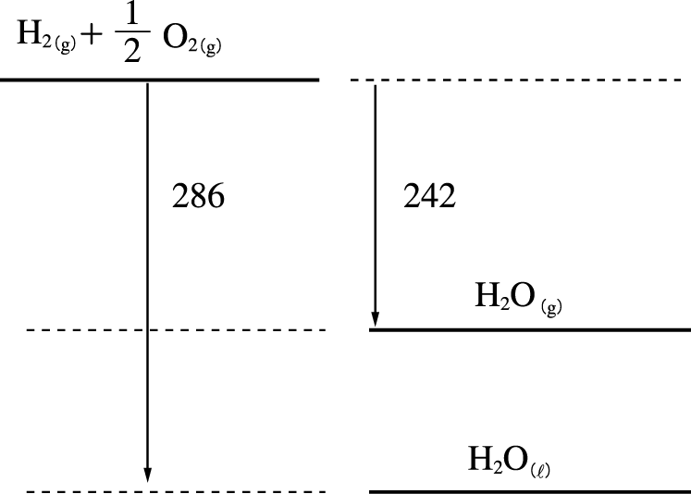
$⇒$熱含量：(甲)＞(丙)＞(乙)
( )13.0下列選項，何者正確？ (Ａ)反應熱與反應途徑有關 (Ｂ)反應熱與物質的物理狀態有關 (Ｃ)在熱化學反應式中，當反應物重量變 n 倍時，其$Δ$H 值不變 (Ｄ)汽油、天然氣之莫耳燃燒熱的順序與熱值的順序恰好相反 (Ｅ)液態氫的熱值極高，且生成水蒸氣不會造成空氣汙染，故先進國家已普遍將液態氫用作家庭燃料。
答案：(Ｂ)(Ｄ)
解析：(Ａ)反應熱與反應途徑無關。
(Ｃ)反應熱會受反應物量的影響。
(Ｅ)液態氫尚未普遍用於家庭燃料。
( )14.0下列何者的標準莫耳生成熱為零？ (Ａ) N_{2(g)} (Ｂ) CO_{2(g)} (Ｃ) P₄（黃磷） (Ｄ) C_{(s)}（石墨） (Ｅ) Hg_{(s)}。
答案：(Ａ)(Ｃ)(Ｄ)
解析：(Ｂ) CO_{2(g)} 不是元素，其生成熱不為零。
(Ｅ)汞元素在 1 atm、25 ℃時的最穩定態為 Hg${}_{(ℓ)}$，其生成熱才為零。
( )15.0下列關於反應 2H_{2(g)}＋O_{2(g)} → 2H₂O${}_{(ℓ)}$，$Δ$H＝－571.6 kJ 的敘述，何者正確？ (Ａ) 2 分子的氫氣與 1 分子的氧氣生成 2 分子的水 (Ｂ) 2 升氫氣與 1 升氧氣生成 2 升水 (Ｃ) 2 莫耳氫氣與 1 莫耳氧氣生成 2 莫耳水 (Ｄ) 4 克氫氣與 32 克氧氣生成 36 克水 (Ｅ)氫氣的莫耳燃燒熱為－285.8 kJ。
答案：(Ａ)(Ｃ)(Ｄ)(Ｅ)
解析：(Ｂ) H₂O${}_{(ℓ)}$ 不是氣態，其體積遠小於 2 升。

